信控计复习

第二章：

自信息：
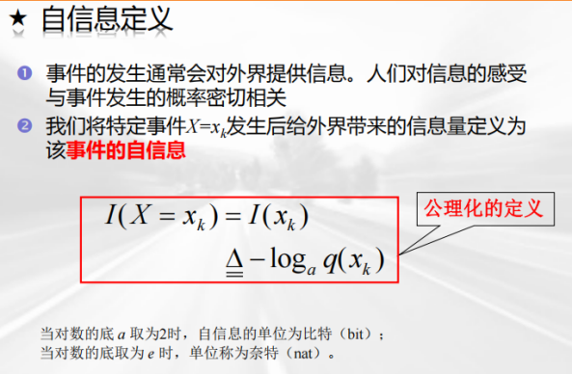
事件的自信息并不表示事件的不确定性，事件本身没有不确定性可言，它要么是观察的假设和前提，要么是观察的结果

条件自信息定义
联合自信息定义

互信息：
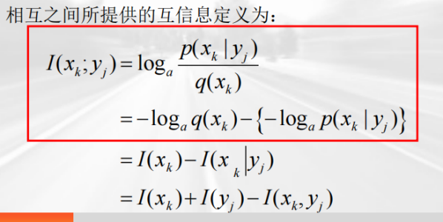
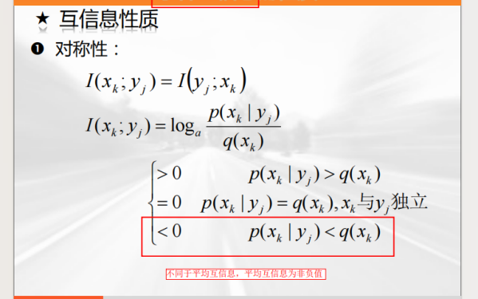

变量的平均自信息——熵
自信息是随机的，自信息的平均值更有代表性 ，自信息的平均代表随机变量X的平均确定性
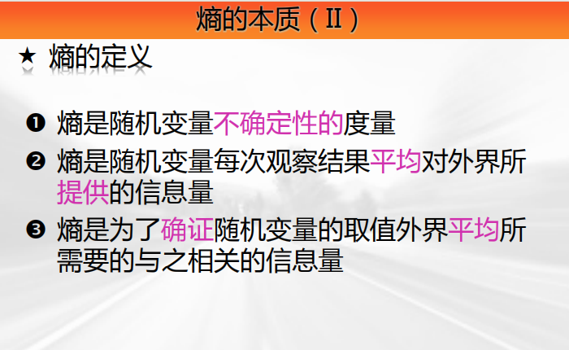
条件熵：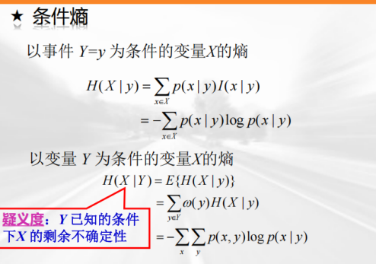

联合熵

平均互信息：
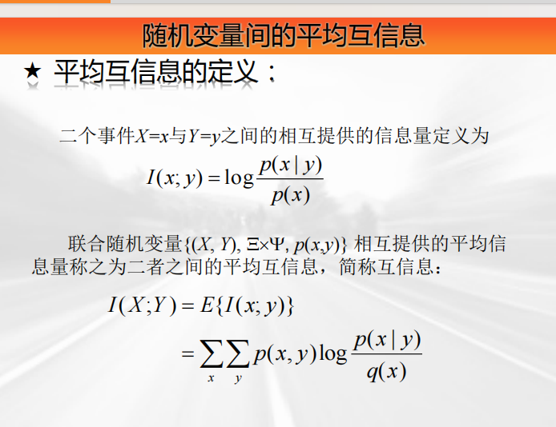

平均互信息的性质：

相对熵（散度）：
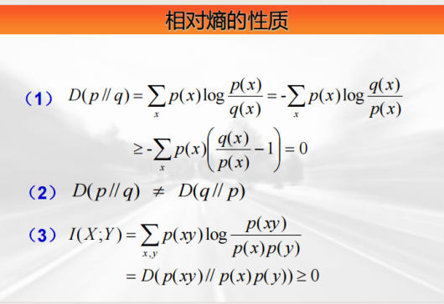
相对熵的性质

关于疑义度的Fano不等式
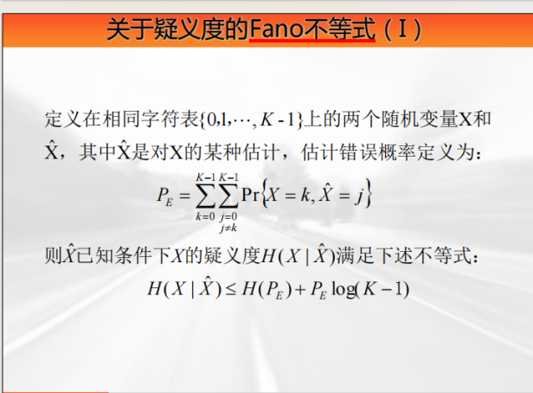
马尔可夫链

连续随机变量的概率密度
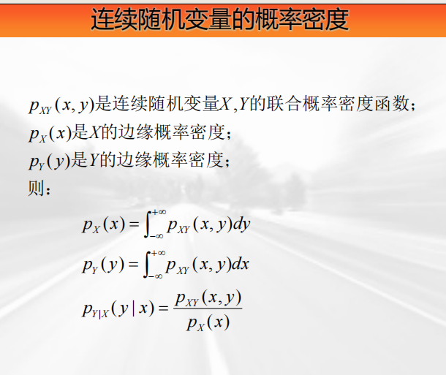
连续随机变量的互信息
连续随机变量的微分熵
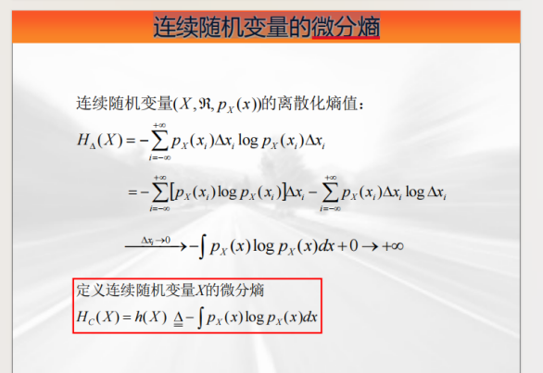
微分熵的本质和性质
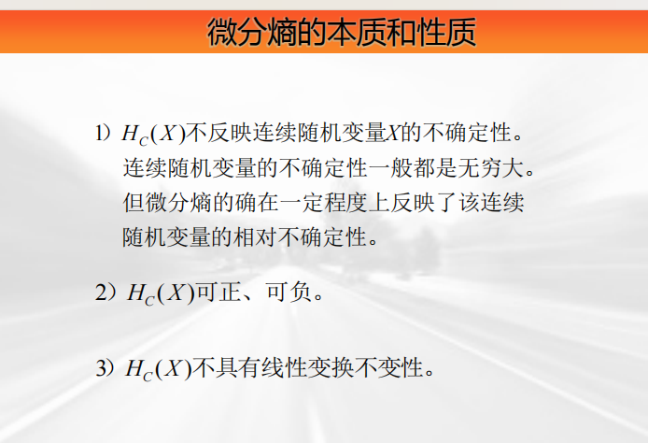
微分熵的极大化（I）：峰值受限
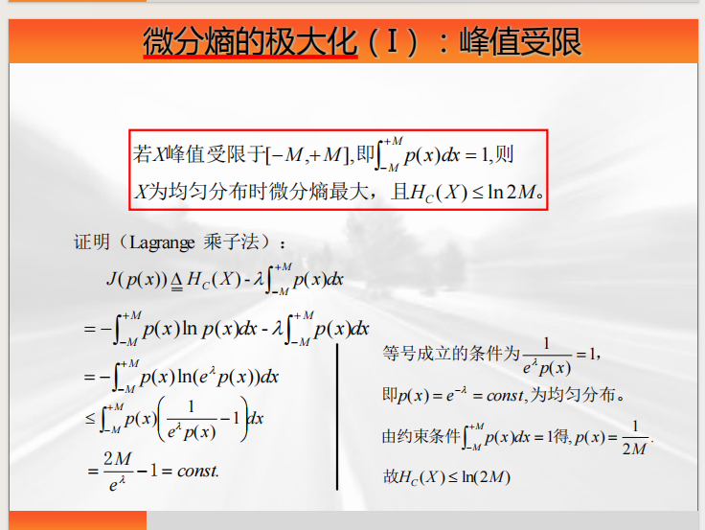
微分熵的极大化（II）：功率受限
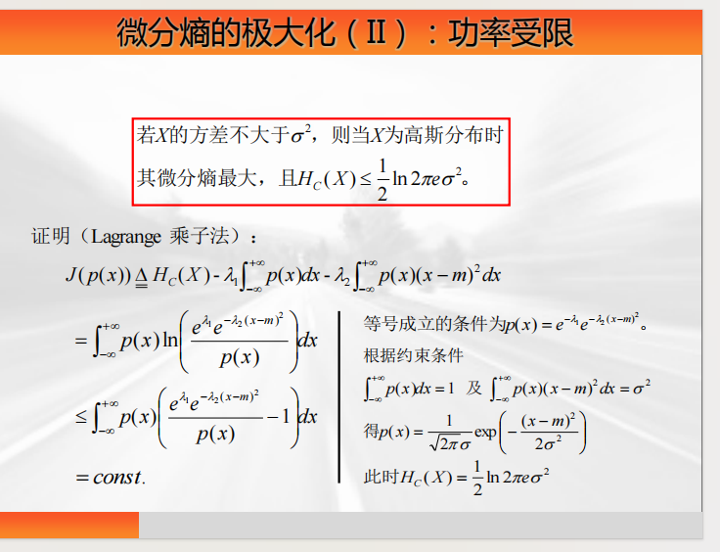
熵功率
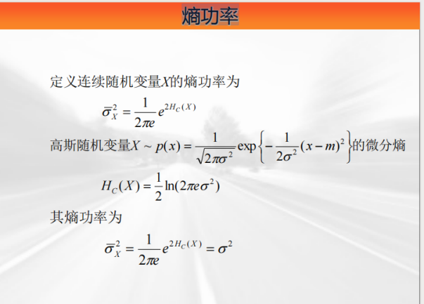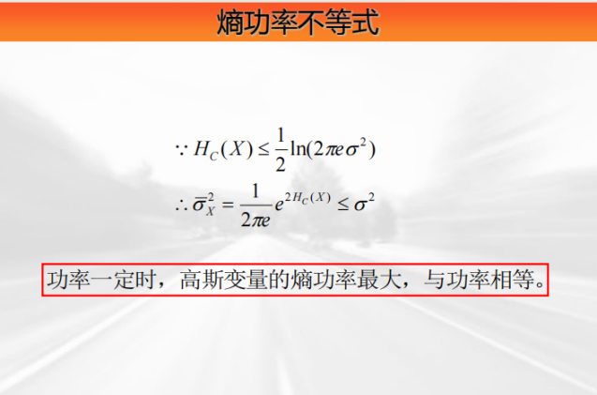

平稳源（没懂）

马尔科夫源（感觉PPT不是很理解，但是题目能理解）

第三章：信息感知与压缩

信息压缩（信源编码）

离散无记忆信源（DMS）的编码
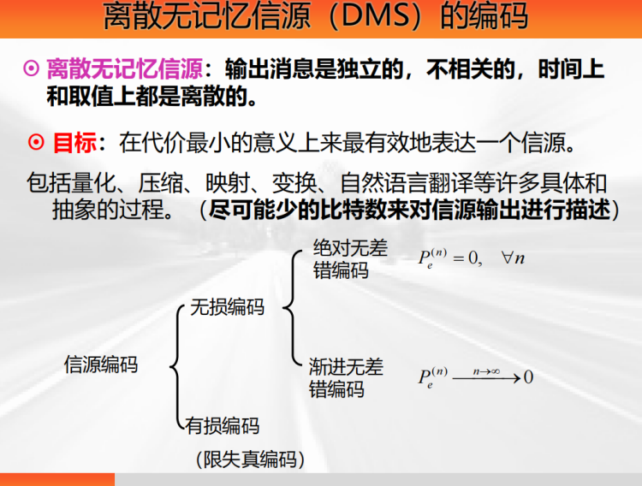
a绝对无差错
等长/不等长
（Shannon信源编码定理）

b 渐进无差错
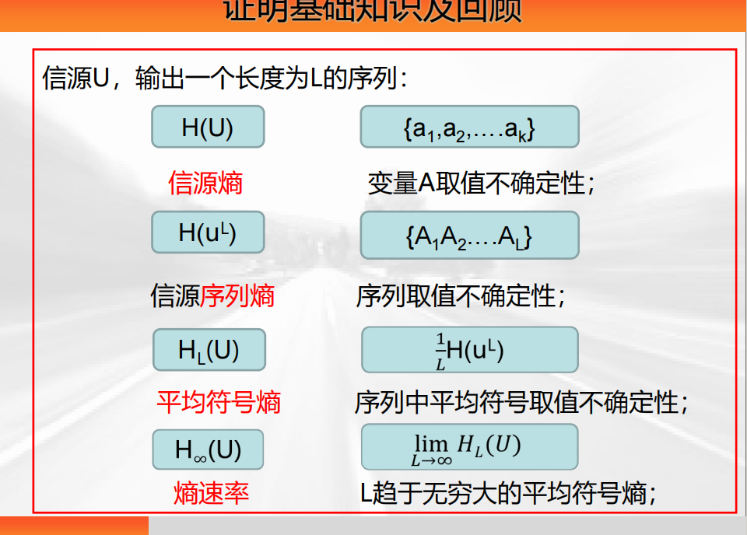
AEP性质：
联合典型列

以上基本都是无损

接下来有损：
第五章：
率失真函数的定义：

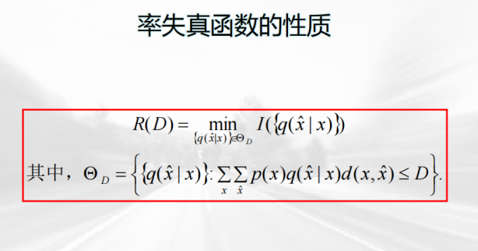

- 信道、信道容量及 信道编码定理
信道容量：

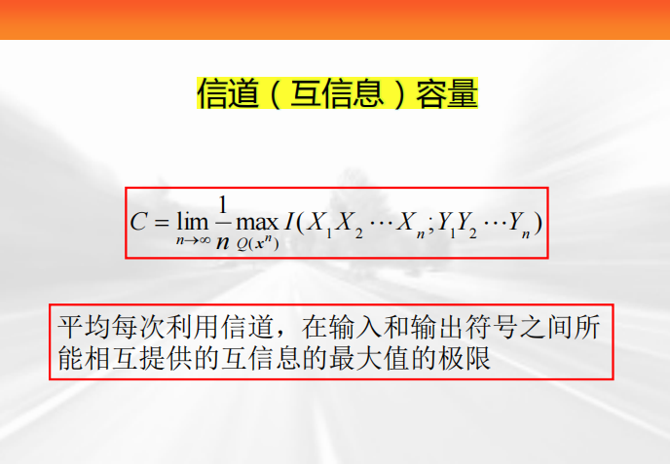

离散无记忆信道（DMC）容量
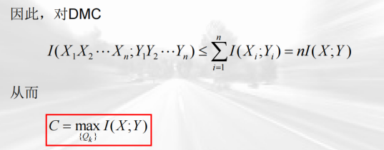

给了几个例子：
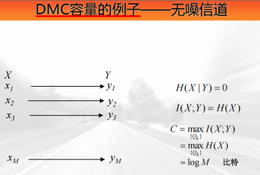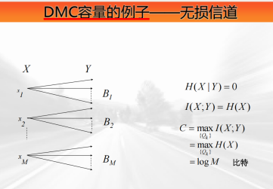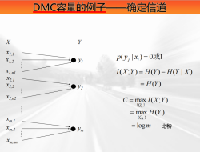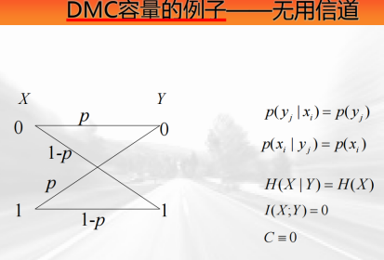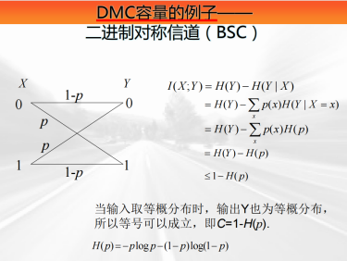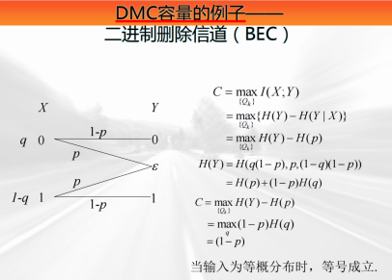

离散无记忆信道的容量定理：
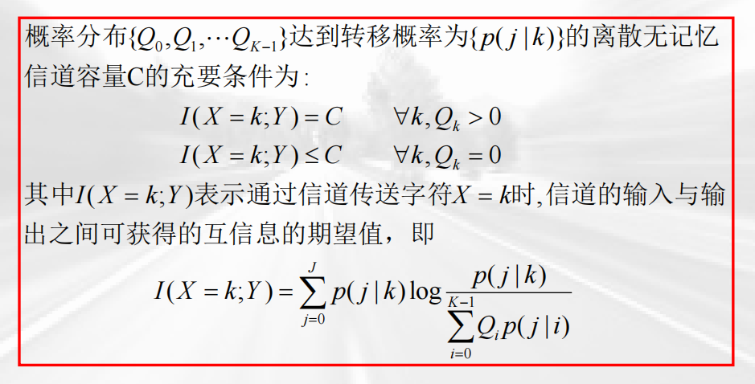

对称离散无记忆信道：
准对称离散无记忆信道的容量定理：达到准对称离散无记忆信道容量的输入分布为均匀分布。
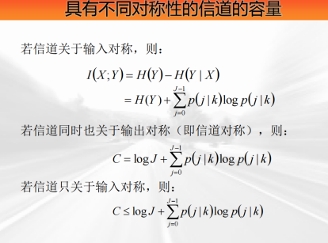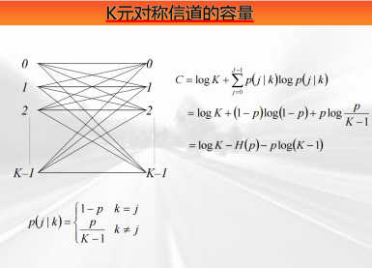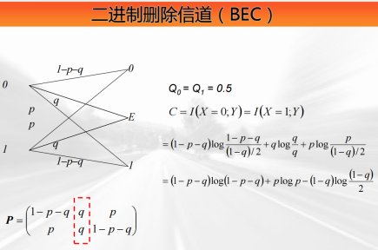
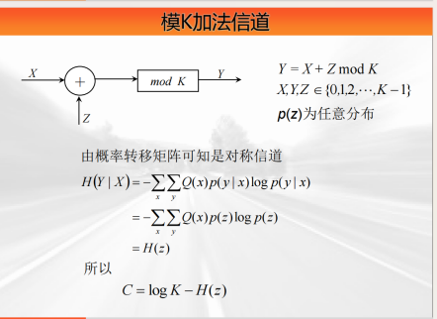

信道的组合

